2~2無窮等比級數與循環小數

[註] 數列的極限定義:設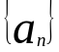為一無窮數列，當若n趨近於無 限大時，a_{n}趨近於α.稱數列 的極限為α,
記做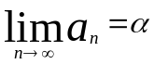 或當 n→∞時，a_{n}→α
[甲] 無窮數無列的極限(值)
[1].無窮分式數列: 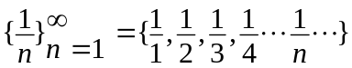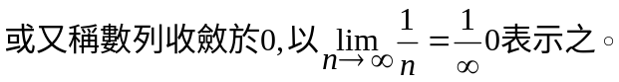
[例1]求數列極限
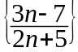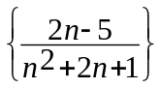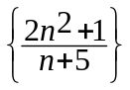(1) (2) (3)
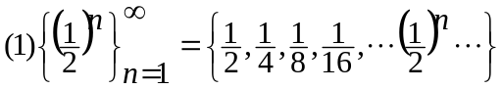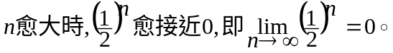[2].無窮等比數列:
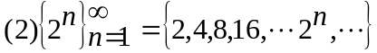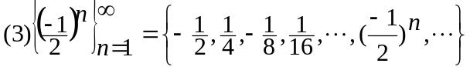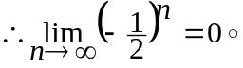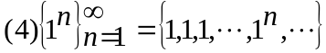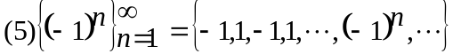
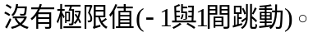

[乙][結論]無窮等比數列:

(1)＊當-1＜r＜1(︳1︱＜1)時 ,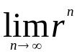=0
＊當r=-1時， 不存在(因在1與 –1跳動。發散)。
- 當︱r︳＞1 時， =±∞ (不存在。發散)。
設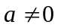 時 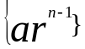 為收斂數列＜＝＞︱r︳＜1，r＝1或-1<r≦1
(例):無窮數列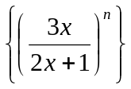為收斂,求x=?
[丙] 極限的四則運算：設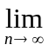a_{n}＝α，b_{n}＝β，
(1) ( a_{n} ± b_{n} ) ＝α ± β＝a_{n} ±b_{n}。
(2) ( a_{n}．b_{n} ) ＝αβ＝a_{n}．b_{n}。
(3) (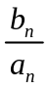)＝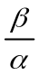＝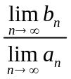（但a_{n} ≠ 0）。

[丁]無窮等比級數的和:
- 無窮級數和:設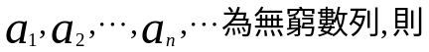無窮級數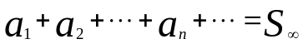=
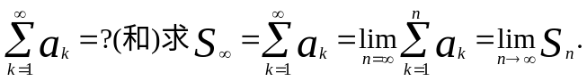
(2)無窮級數收斂性: 如果＜S_{n}＞收斂於某一個實數S，則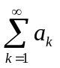＝( 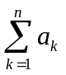 ) ＝S_{n}＝S，稱為收斂級數，否則為發散級數。

(3) 無窮等比級數和: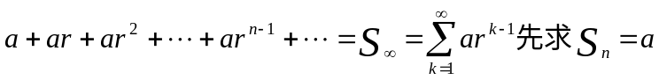+ar+…+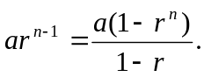
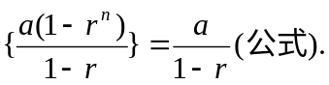
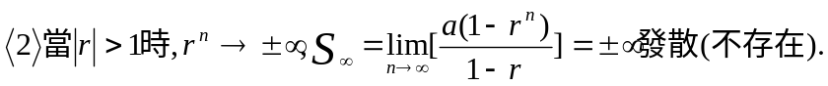
(例):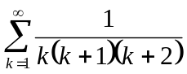
sol: 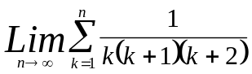 先求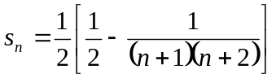 再求